线程池之ScheduledThreadPoolExecutor概述

简介

在探讨ThreadPoolExecutor时只介绍了FixedThreadPool、CachedThreadPool、SingleThreadExecutor，并没有去介绍ScheduledThreadPoolExecutor，因为ScheduledThreadPoolExecutor与其他线程池的概念有些区别，它是一个支持任务周期性调度的线程池。

ScheduledThreadPoolExecutor继承ThreadPoolExecutor，同时通过实现ScheduledExecutorService来扩展基础线程池的功能，使其拥有了调度能力。其整个调度的核心在于内部类DelayedWorkQueue，一个有序的延时队列。

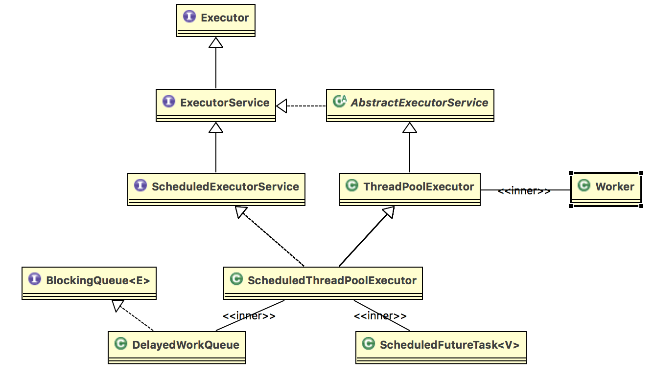

ScheduledThreadPoolExecutor的出现，很好的弥补了传统Timer的不足，具体对比看下表：

|  |  |  |
| --- | --- | --- |
|  | Timer | ScheduledThreadPoolExecutor |
| 线程 | 单线程 | 多线程 |
| 多任务 | 任务之间相互影响 | 任务之间不影响 |
| 调度时间 | 绝对时间 | 相对时间 |
| 异常 | 单任务异常，后续任务受影响 | 无影响 |

构造方法

ScheduledThreadPoolExecutor有三个构造形式：

public ScheduledThreadPoolExecutor(int corePoolSize,

ThreadFactory threadFactory) {

super(corePoolSize, Integer.MAX_VALUE, 0, NANOSECONDS,

new DelayedWorkQueue(), threadFactory);

}

public ScheduledThreadPoolExecutor(int corePoolSize,

RejectedExecutionHandler handler) {

super(corePoolSize, Integer.MAX_VALUE, 0, NANOSECONDS,

new DelayedWorkQueue(), handler);

}

public ScheduledThreadPoolExecutor(int corePoolSize,

ThreadFactory threadFactory,

RejectedExecutionHandler handler) {

super(corePoolSize, Integer.MAX_VALUE, 0, NANOSECONDS,

new DelayedWorkQueue(), threadFactory, handler);

}

关于父类的构造可参见ThreadPoolExecutor。当然我们也可以使用工具类Executors的newScheduledThreadPool的方法，快速创建。注意这里使用的DelayedWorkQueue。

ScheduledThreadPoolExecutor没有提供带有最大线程数的构造函数的，默认是Integer.MAX_VALUE，说明其可以无限制的开启任意线程执行任务，在大量任务系统，应注意这一点，避免内存溢出。

核心方法

核心方法主要介绍ScheduledThreadPoolExecutor的调度方法，其他方法与ThreadPoolExecutor一致。调度方法均由ScheduledExecutorService接口定义：

public interface ScheduledExecutorService extends ExecutorService {

// 特定时间延时后执行一次Runnable

public ScheduledFuture<?> schedule(Runnable command, long delay, TimeUnit unit);

// 特定时间延时后执行一次Callable

public <V> ScheduledFuture<V> schedule(Callable<V> callable, long delay, TimeUnit unit);

// 固定周期执行任务（与任务执行时间无关，周期是固定的）

public ScheduledFuture<?> scheduleAtFixedRate(Runnable command, long initialDelay, long period, TimeUnit unit);

// 固定延时执行任务（与任务执行时间有关，延时从上一次任务完成后开始）

public ScheduledFuture<?> scheduleWithFixedDelay(Runnable command, long initialDelay, long delay, TimeUnit unit);

}

代码中注释了每个方法的作用，需注意固定周期与固定延时的区别。下面分别对这些方法进行测试：

public class ScheduledPoolTest {

private static final SimpleDateFormat FORMAT = new SimpleDateFormat("hh:mm:ss");

private static final Random RANDOM = new Random();

/**

* 输出：11:04:32 11:04:35

*/

public static void schedule() {

ScheduledExecutorService scheduledExecutorService = Executors.newScheduledThreadPool(1);

printTime();

scheduledExecutorService.schedule(new Task(), 3, TimeUnit.SECONDS);

}

/**

* 输出：11:05:34 11:05:36 11:05:46 11:05:56 11:06:06 11:06:16 ......

*/

public static void scheduleAtFixedRate() {

ScheduledExecutorService scheduledExecutorService = Executors.newScheduledThreadPool(1);

printTime();

scheduledExecutorService.scheduleAtFixedRate(new Task(), 2, 10, TimeUnit.SECONDS);

}

/**

* 输出：11:07:39 11:07:41 11:07:54 11:08:08 11:08:22 11:08:33 ......

*/

public static void scheduleWithFixedDelay() {

ScheduledExecutorService scheduledExecutorService = Executors.newScheduledThreadPool(1);

printTime();

scheduledExecutorService.scheduleWithFixedDelay(new Task(), 2, 10, TimeUnit.SECONDS);

}

static class Task implements Runnable{

public void run() {

printTime();

try {

Thread.sleep(RANDOM.nextInt(5) * 1000);

} catch (InterruptedException e) { e.printStackTrace(); }

}

}

public static void printTime() {

Date date = new Date();

System.out.println(FORMAT.format(date));

}

}

为了体现scheduleAtFixedRate和scheduleWithFixedDelay的差别，在代码中我们加入了随机睡眠时间，使任务执行不确定。从注释中的输出我们可以看到scheduleAtFixedRate的任务运行周期不受任务执行时间的影响，而scheduleWithFixedDelay的任务运行周期受任务执行时间影响较大。

但需注意，如果任务的执行时间超过任务调度周期，比如任务执行需要10s，而给定执行时间间隔是5s的话，任务的调度是在任务10s执行完之后立即重新执行，而不是5s的周期。

总结

ScheduledThreadPoolExecutor在ThreadPoolExecutor的基础上扩展了线程周期调度功能，使用时应注意控制其调度的时间点。